8 de Fevereiro - Dia do Quadro do Magistério do Exército

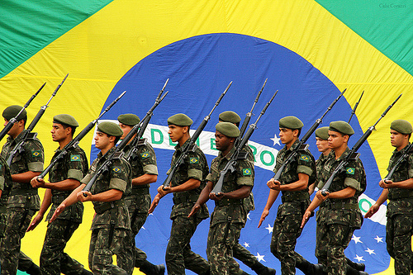
As Armas, Quadros e Serviços do Exército possuem seus patronos. Todos encarnam, por suas virtudes e vitórias, o protótipo do soldado, nas diversas searas de nossa Força.
Entretanto, nesta data, cumpre destacar, o patrono do magistério, o mestre de escol, cuja vida e obra externam, em toda sua magnitude, as qualidades natas do militar austero e consciente e do professor esclarecido e sábio. Eis o nome tutelar de Roberto Trompowsky Leitão de Almeida. Cumpre a todos nós, eternos alunos dos bancos escolares, em todos os níveis militares, reverenciarmos sua personalidade marcante e a obra estupenda, as quais consagraram, com justiça, este vulto lendário como Patrono do Magistério do Exército, através do Decreto Nº 33.245, de 8 de Fevereiro de 1953.
No dia 28 de dezembro de 1869, matriculava-se na antiga Escola Militar da Corte o jovem Roberto, que contava, então 16 anos de idade. Cinco anos após, era promovido a Alferes-aluno para em seguida terminar os cursos de Estado Maior e Engenharia Militar.
Com o passar do tempo mostrou sua “luz” própria. Dotado de notável gama de conhecimentos matemáticos, foi designado para o Corpo Docente da Escola Militar. Revelou-se extraordinário mestre, pela propriedade e clareza com que transmitia aos discípulos as lições de difícil percepção.
Em 1889, Trompowsky é levado ao cargo de professor catedrático de Geometria Analítica e Cálculo, função que desempenhou com rara proficiência até 1906, quando a Escola foi transferida para o Realengo. Cumulativamente com as funções do magistério, exerceu, na Escola, os cargos de Secretário, Comandante do Corpo de Alunos e Diretor da Escola.
Em 1891, é designado Secretário do Ministério da Guerra, e, em 1893, assume o Comando do Colégio Militar do Rio de Janeiro.
Em 1894 e 1895, foi chefe da Comissão de Compras do Ministério da Indústria na Europa. Mais tarde, recebeu o cargo de Adido Militar na Itália, Inglaterra e França.
Em 1906 e 1907, representa o Brasil na Convenção Internacional da Cruz Vermelha, em Genebra - Suíça, para depois integrar a delegação brasileira na Conferência de Paz, reunida em Haia - Holanda, a qual foi chefiada pelo “Águia de Haia” Rui Barbosa.
De regresso ao Brasil, assumiu os cargos de Secretário da Divisão Geral de Engenharia e Chefe da 1ª Divisão do Departamento da Guerra . Ao ser promovido a General de Brigada, em 1910, recebe o comando de uma Brigada Militar, no Rio Grande do Sul .
Em 1912, comandou a 2ª Brigada de Cavalaria, também no Rio Grande, tornando-se meses depois, Comandante da 12ª RM.
Quando eclodiu a 1ª Guerra Mundial, em 1914, encontrava-se em missão oficial na Europa. Ao voltar ao Brasil, é nomeado Inspetor do Ensino Militar da República.
Aos 63 anos de idade, é promovido a General de Divisão, e, em 1919, com 66 anos de idade é reformado no posto de Marechal de Exército.
Assim, em rápidos traços, fez-se a citação simbólica do perfil de vida de um grande soldado e extraordinário mestre. O notável Marechal Trompowsky, deixou estudos abrangentes sobre História Militar; Organização do Exército; Alto Comando; A importância do Moral na Guerra; O Civismo; Necessidade do Exército instruído e bem comandado, dentre outras. Venceu, assim, por mais ou menos cinqüenta anos de vida militar, batalhas incruentas onde a inteligência, a austeridade, o autruísmo de sua idéias e a estupenda cultura científica substituíram os canhões, granadas, tanques e os fuzis.
Feliz daquele que teve o senso aperfeiçoado por uma escola militar. Feliz do povo que cultua e honra sua memória. VIVA O MAGISTÉRIO DO EXÉRCITO!

